中五班每日动态
每一个小日子
2025.3.17 周一 晴
记录人：陈鸿
※一日活动篇
◎今日来园人数：22人全。
◎早点：鲜牛奶、小丸煎饼。
◎午餐：黑米饭、什锦虾仁、炒菜苔、番茄土豆汤。
◎午点：小馄饨。
◎水果：红提、白玉菇。
序号 | 姓名 | 自主签到 | 集体活动 | 午饭情况 | 午睡情况 | 午点情况 | 大便情况
1 | 吴彧辰 | ☆ | ☆ | ☆ | ☆ | ☆
2 | 何清墨 | ☆ | ☆ | ☆ | ☆ | ☆
3 | 吴歆悦 | ☆ | ☆ | ☆ | ☆ | ☆
4 | 张文玉 | ☆ | ☆ | ☆ | ☆ | ☆
5 | 冯梦瑶 | ☆ | ☆ | ☆ | ☆ | ☆
6 | 刘芷桐 | ☆ | ☆ | ☆ | ☆ | ☆
7 | 张妤 | ☆ | ☆ | ☆ | ☆ | ☆
8 | 周泽琦 | ☆ | ☆ | ☆ | ☆ | ☆
9 | 梁宇润 | ☆ | ☆ | ☆ | 回家
10 | 于悠 | ☆ | ☆ | ☆ | ☆ | ☆
11 | 郭瑞晨 | ☆ | ☆ | ☆ | ☆ | ☆
12 | 黄宇哲 | ☆ | ☆ | ☆ | ☆ | ☆
13 | 冯文尧 | ☆ | ☆ | ☆ | ☆ | ☆
14 | 孙瀚哲 | ☆ | ☆ | ☆ | ☆ | ☆
15 | 张子熠 | ☆ | ☆ | ☆ | ☆ | ☆
16 | 刘宸汐 | ☆ | ☆ | ☆ | ☆ | ☆
17 | 吴曦陌 | ☆ | △ | ☆ | ☆ | ☆
18 | 叶宸泽 | ☆ | ☆ | ☆ | ☆ | ☆
19 | 方书彦 | ☆ | ☆ | ☆ | ☆ | ☆
20 | 邱梓安 | ☆ | ☆ | ☆ | ☆ | ☆
21 | 霍学辰 | ☆ | ☆ | ☆ | ☆ | ☆
22 | 陆明轩 | ☆ | ☆ | ☆ | ☆ | ☆
自主签到：能找到自己的学号，根据图卡自主搭建签到☆
集体活动：能够在集体活动中认真倾听，积极举手发言。☆
午饭情况：能够独立把饭菜吃完☆
午睡情况：能够在13:15前入睡☆
午点情况：能够独立把午点吃完☆

※户外游戏篇

今天我们玩的是户外混班游戏，我们玩了各种各样的民间游戏、拍皮球、竹梯轮胎游戏……真是好玩！

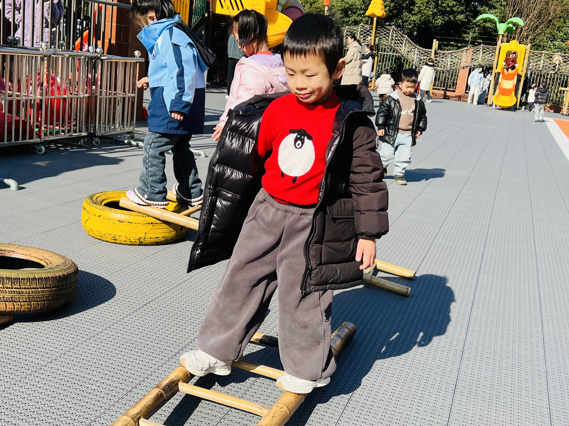 | 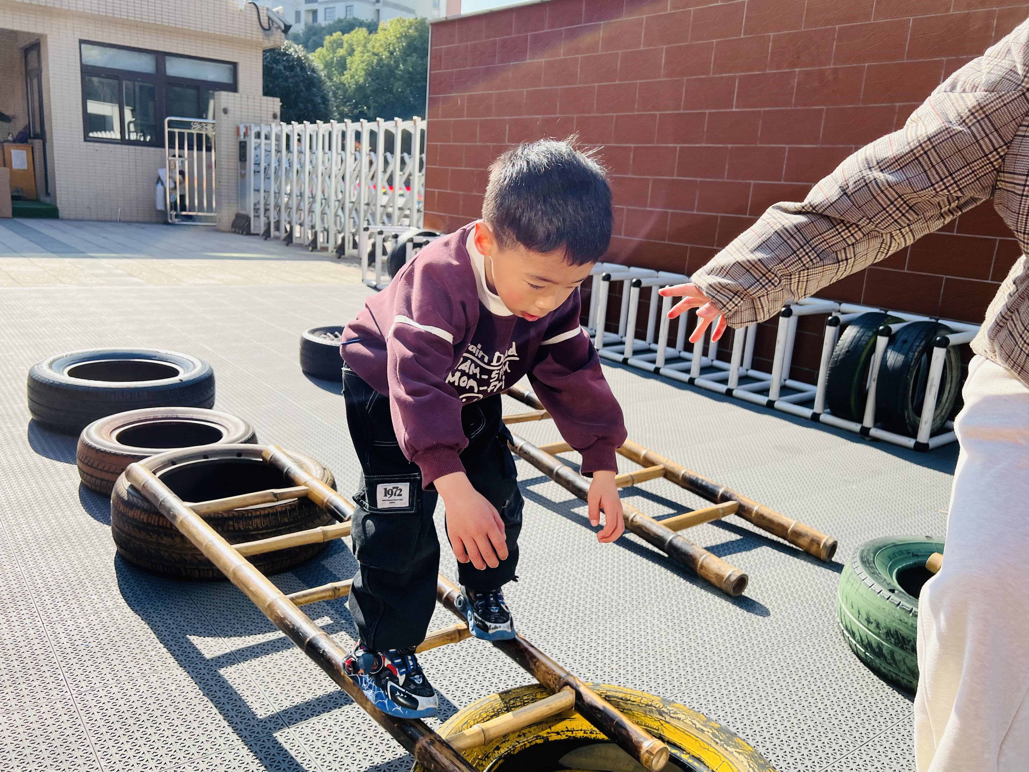
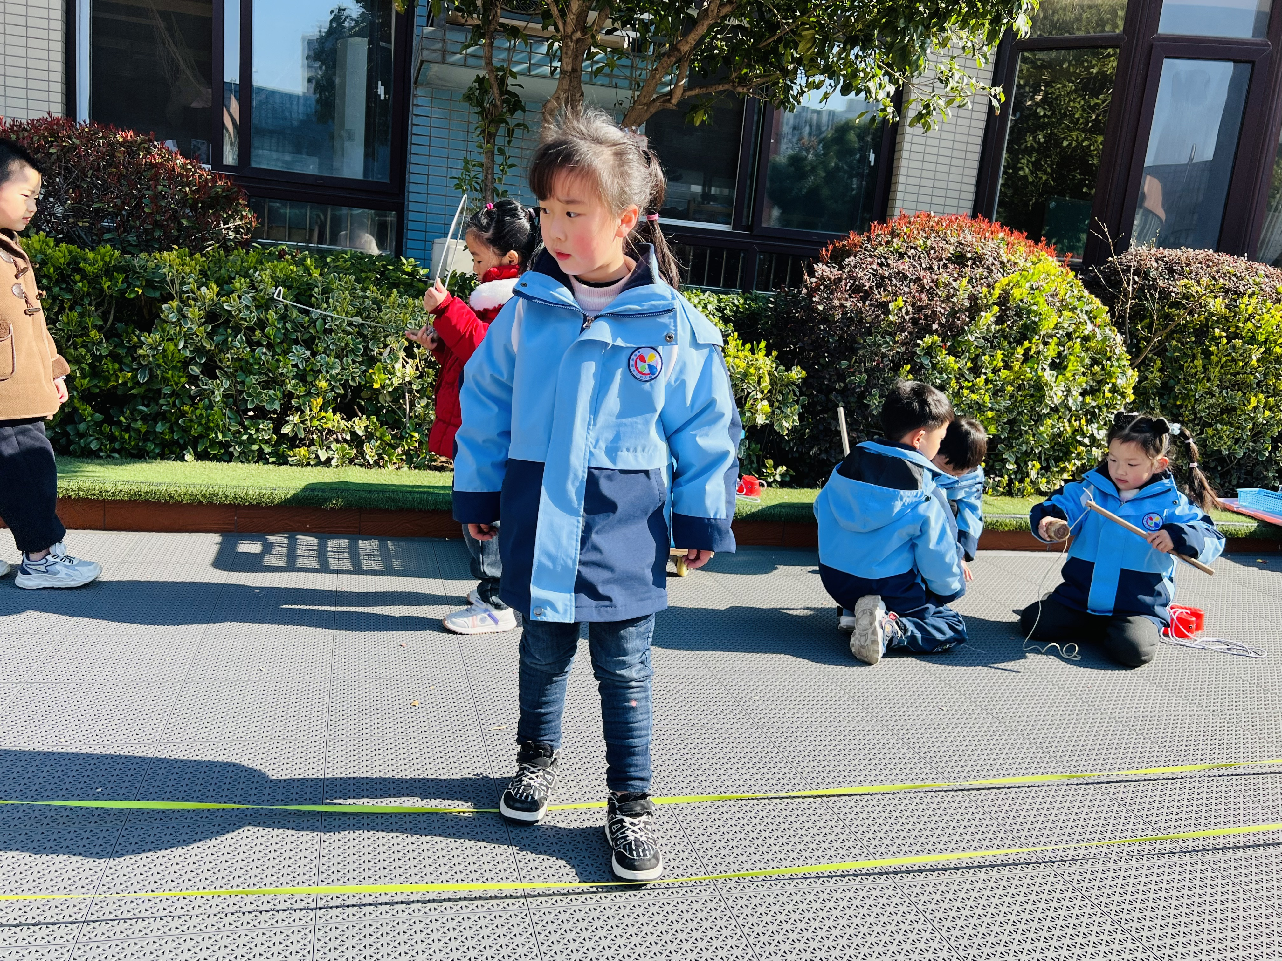 | 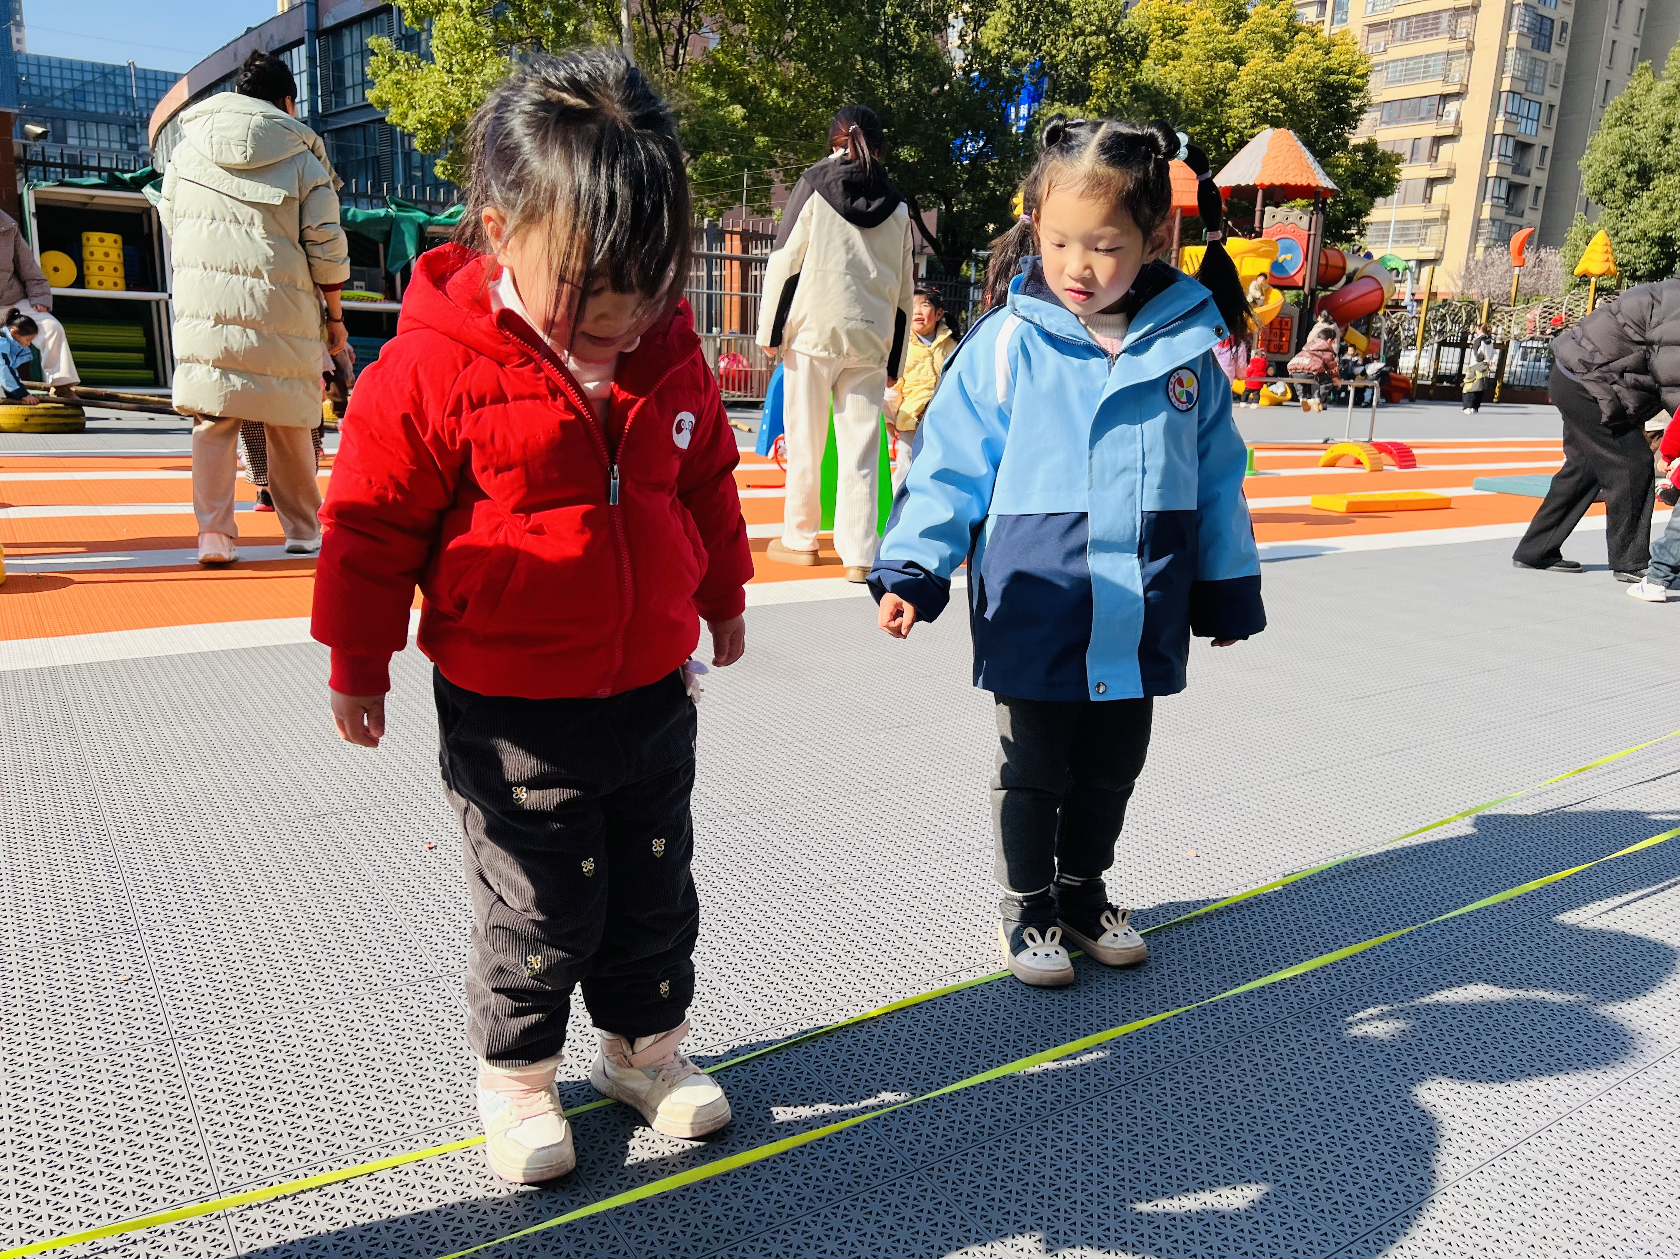

※区域游戏篇

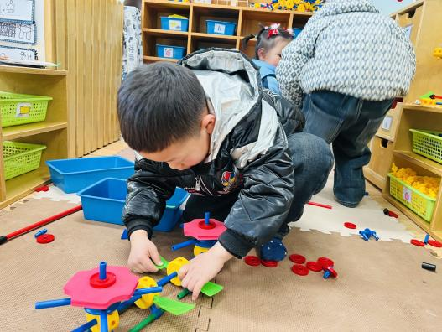 | 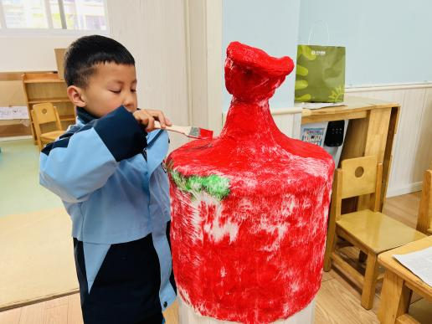
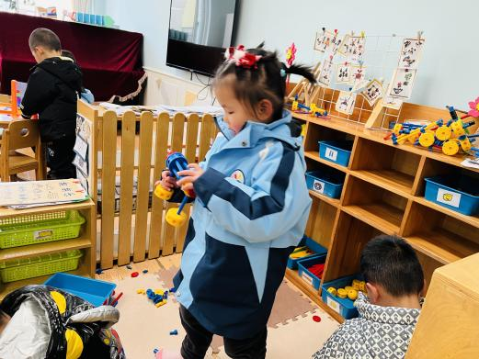 | 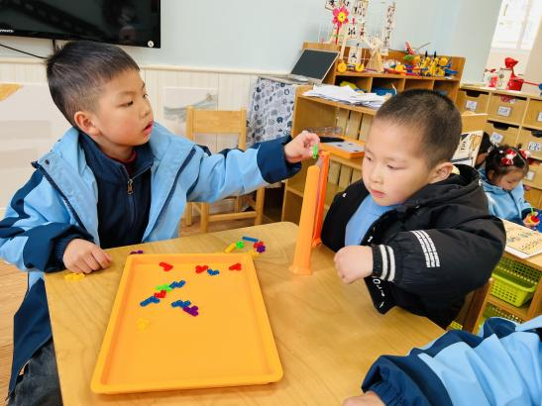

※集体活动篇
今天我们开展的是综合活动《鸟的王国》，鸟是两足、恒温、卵生的脊椎动物，身披羽毛，前肢演化成翅膀，有坚硬的喙。鸟类种类繁多，分布全球，生态多样，目前全世界为人所知的鸟类一共有9000多种。鸟的体型大小不一，既有很小的蜂鸟也有巨大的鸵鸟。鸟的食物多种多样，包括花蜜、种子、昆虫、鱼、腐肉或其他鸟。在自然界，鸟是所有脊椎动物中外形最美丽，声音最悦耳，深受人们喜爱的一种动物。鸟类是生态环境的“形象大使”，对环境保护有着重要的贡献，保护鸟类就是保护环境。
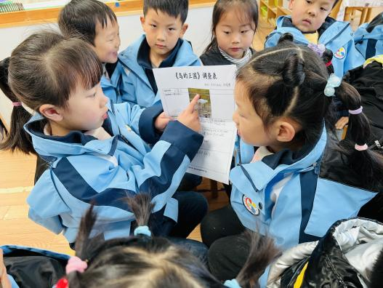 | 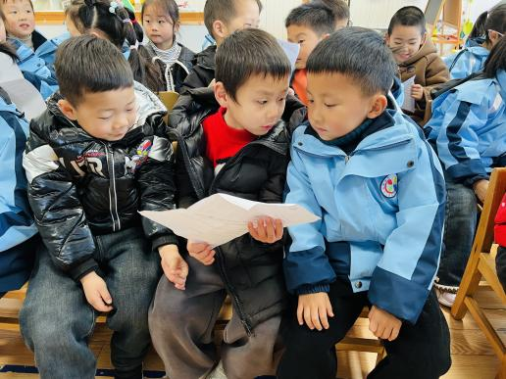
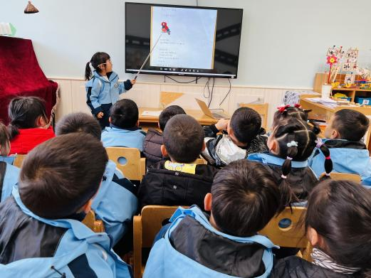 | 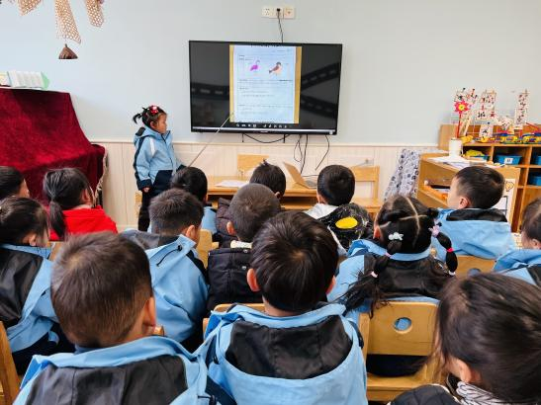

※温馨提示篇
★请家长们每天关注幼儿体征，如有身体不适请及时告知。

